ESSERE COMUNITA’
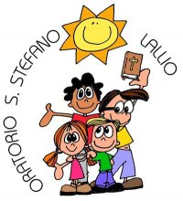
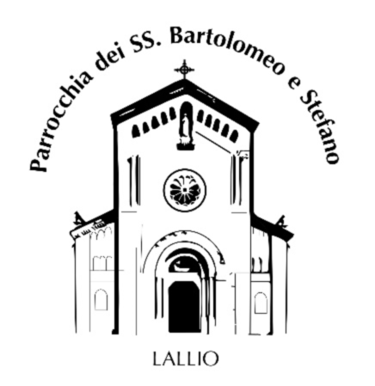
“A SERVIZIO”

FESTE SETTEMBRINE 2020

Lunedì 7 Ore 20.15 S. Messa nella contrada POETI colore GIALLO parcheg. scuole medie
Martedì 8 Ore 20.15 S. Messa nella contrada MERCAT colore ROSA piazzale del mercato
Ore 21.00 In S.Bernardino… Concerto in onore di S. Bernardino
Mercoledì 9 Ore 20.15 S. Messa nella contrada CASINET colore AZZURRO in via Marconi

Giovedì 10 Ore 20.30 in chiesa… Incontro con Padre Sisto: “La Terrasanta e il Vaticano”
Venerdì 11 Ore 19.30 in oratorio… Cena su prenotazione e da asporto
Sabato 12 Tour di Lallio -- Ritrovo c/o la chiesa di San Bernardino
Ore 15.00-15.20 Inizio tour "San Bernardino" --- Ore 15.30-15.50 "Parrocchia" Ore 16.05-16.30 "Parco Pascoletto" --- Ore 16.45-17.10 "Scuola dell’ Infanzia"
Ore 19.30 in oratorio… Cena su prenotazione e da asporto

Domenica 13 FESTA PATRONALE DEI SANTI BARTOLOMEO E STEFANO
Ore 10.00 A partire dal parcheggio di via XXIV maggio, via Licini Cacciaguerra, via Kennedy, via I° maggio processione con i S.S. Patroni Bartolomeo e Stefano.
Ore 10.30 S. Messa Solenne
PRANZO DELLA COMUNITA’ E DELLA FAMIGLIA
Ore 12.00 Pranzo comunitario in piazza per chi vorrà iscriversi

Martedì 15 Ore 20.15 S. Messa nella contrada MURU’ colore ROSSO presso Murù
Mercoledì 16 Ore 20.15 S. Messa nella contrada ORIOL colore VERDE in via Verdi
Giovedì 17 Ore 20.30 in chiesa…
Incontro con Padre Sisto: “La Congregazione e gli Scalabriniani”
Venerdì 18 Giornata della terza età
Ore 15.30 in chiesa parrocchiale…
Celebrazione Eucaristica con rito dell’Unzione degli Infermi per i malati e gli anziani che lo desiderassero.
Ore 19.30 in oratorio… Cena su prenotazione e da asporto
Sabato 19 Ore 19.30 in oratorio… Cena su prenotazione e da asporto
Ore 21.00 in chiesa… Concerto d'inaugurazione rassegna
"BOX ORGANI-SUONI E PAROLE D'AUTORE 2020"
Domenica 20 FESTA ANNIVERSARI DI MATRIMONIO
Ore 10.30 S. Messa solenne
Ore 12.00 Pranzo per chi ha prenotato

Organizzato in Collaborazione e con il patrocinio del Comune di Lallio

Per prenotazioni cene, asporto e pranzi, seguiranno informazioni
“LALLIO A COLORI”
vi stupirà anche quest’anno

